РОССИЙСКАЯ ФЕДЕРАЦИЯ
ИРКУТСКАЯ ОБЛАСТЬ
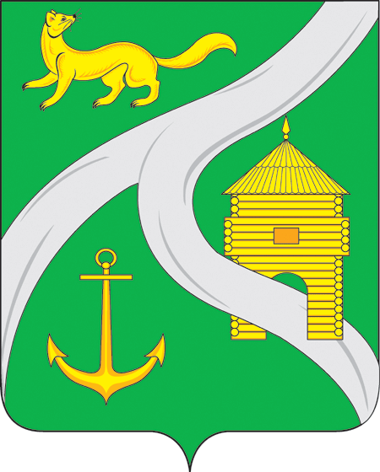
МУНИЦИПАЛЬНОЕ ОБРАЗОВАНИЕ
«ГОРОД УСТЬ-КУТ»
АДМИНИСТРАЦИЯ

ПОСТАНОВЛЕНИЕ

от 10.02.2016г. № 133-п

О проведении акции
«Грузоперевозки по дорогам
города - на контроль!»
на территории муниципального
образования «город Усть-Кут»

В соответствии с Федеральным законом №131-ФЗ от 06.10.2003 г. «Об общих принципах организации местного самоуправления в Российской Федерации», руководствуясь ст. ст. 6, 33, 47 Устава Усть-Кутского муниципального образования (городского поселения),

ПОСТАНОВЛЯЮ:

1.Провести акцию «Грузоперевозки по дорогам города – на контроль!» на территории муниципального образования «город Усть-Кут» с 11 февраля 2016 года по 01 мая 2016 года.
2.Рекомендовать Межмуниципальному отделу МВД России «Усть-Кутский» (Стельмашонок Д.В.), Муниципальному казенному учреждению «Служба заказчика по ЖКХ» Усть-Кутского муниципального образования (городского поселения) (Никитин С.В.):
2.1. организовать работу по проведению акции согласно графику (Приложение№1).
3.Комитету промышленности, транспорта, связи и потребительского рынка администрации муниципального образования «город Усть-Кут» (Метёнкина Г.Н.):
3.1.разработать график;
3.2. принять участие в организации работы акции;
3.3.проинформировать население через средства массовой информации о проведении акции;
3.4. представить информацию о результатах акции.
4. 2. Опубликовать (обнародовать) настоящее постановление в газете «Диалог-ТВ» и (или) на официальном сайте администрации муниципального образования «город Усть-Кут» в информационно-телекоммуникационной сети «Интернет» www.admustkut.ru .
5. Контроль за исполнением настоящего постановления возложить на первого заместителя главы муниципального образования «город Усть-Кут» А.В. Жданова.

Глава администрации муниципального
образования «город Усть-Кут» В.Г.Кривоносенко

Приложение №1
к постановлению главы администрации муниципального образования «город Усть-Кут»
от ____________20__г.№____

ГРАФИК
участия работников, структурных подразделений администрации Усть-Кутского муниципального образования (городского поселения) и МКУ «Служба заказчика по ЖКХ» Усть-Кутского муниципального образования (городского поселения) на период проведения акции «Грузоперевозки по дорогам города – на контроль!»

№ | Наименование подразделения | дата
1 | Комитет промышленности, транспорта, связи и потребительского рынка | 12.02.2016г., 27.02.2016г., 02.03.2016г., 22.04.2016г.
2 | МКУ «Служба заказчика по ЖКХ» УКМО (городского поселения) | 15.02.2016г., 18.03.2016г., 25.03.2016г.
3 | Сергеев А.А. | 11.02.2016г., 01.04.2016г.
Проведение акции осуществляется с 09-00 ч. до 13-00 ч. при участии сотрудников и автотранспорта МО МВД России «Усть-Кутский» (по согласованию).

Управляющий делами администрации
муниципального образования
«город Усть-Кут» А.И.Мохов

